**Actividad de Entrega Obligatoria N° 1 – Módulo de Programación Concurrente**

**Forma de entrega:**

* **Complete el punto 1) en este mismo documento.**
* **Desarrollar la solución en Rinfo.**
* **Copiar y pegar el código de la solución del ejercicio 2 en este mismo documento.**
* **Complete las preguntas del punto 2) en este mismo documento.**
* **Enviar el archivo al ayudante.**

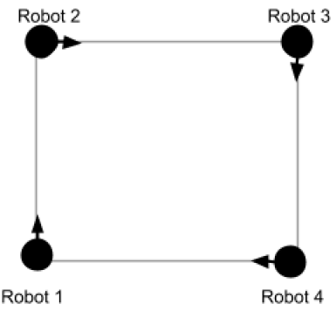

**1)** Analice la siguiente situación y responda: Se desea que 4 robots recolecten flores en el perímetro de un cuadrado de lado 50 en sentido horario, como se muestra en la figura. El vértice inferior izquierdo del cuadrado se ubica en la esquina (10,10). Al finalizar, cada robot debe informar la cantidad de flores juntadas en su lado.

1. ¿Cuántos tipos de robot definiría para la solución?
2. ¿Cómo deben declararse la o las áreas en la ciudad?
3. ¿Existe riesgo de colisión entre los robots?
4. ¿Qué robot finalizaría primero?

**2)** Implemente la solución al siguiente problema: 3 robots participan de una “carrera ecológica”. Para ello deberán recorrer una escalera de 4 escalones, en las que el tamaño de cada escalón es un valor aleatorio entre 1 y 5. Durante el recorrido, cada robot debe juntar todos los papeles que encuentre. Al finalizar el recorrido, cada robot debe informar la cantidad de papeles que pudo recolectar y comunicarla a sus pares. El robot ganador debe informar que es el campeón, si tiene la mayor cantidad de papeles recolectados.

Nota: Los robots inician su escalera en las esquinas (1,1), (1,50) y (50,50).

Responda:

1. ¿Cómo definió la o las áreas en la ciudad?
2. ¿Existe riesgo de colisión entre los robots?
3. ¿Qué sucede con su programa si más de un robot tiene la cantidad máxima de papeles recolectados?
4. ¿Qué sucede con su programa si la bolsa tiene elementos antes de comenzar el procesamiento?
5. ¿Cómo cambiaría la solución si se incluye un juez que dirija la carrera? ¿Qué funciones le corresponderían?